Департамент образования, науки и молодежной политики
Новгородской области
ОАПОУ СПО «Старорусский агротехнический колледж»

Методическая разработка
по предмету «ТО и ремонт автомобиля»

«Использование информационно-коммуникационных технологий»

Выполнил: преподаватель Кондрин В.Л.

г. Старая Русса
2018 г.

Содержание

Введение ……………………………………………………………….. 3
Использование мультимедийных средств обучения на уроках
«Устройство и техническое обслуживание автомобилей» ………….. 6
Заключение …………………………………………………………….. 11
Список используемой литературы ……………………………………. 13
Введение
В современном обществе сегодня возникает необходимость использовать новые информационные технологии во всех сферах жизни. Современные образовательные учреждения не должны отставать от требований времени, а значит, современный педагог должен активно использовать компьютер в своей деятельности, т.к. главная задача образовательных учреждений - воспитать новое поколение грамотных, думающих, умеющих самостоятельно получать знания граждан.
Информатизация системы образования - одно из приоритетных направлений модернизации российского образования. Информатизацию образования рассматривают как систему методов, процессов и программно-технических средств, интегрированных с целью сбора, обработки, хранения, распространения и использования информации в образовательном процессе.
По современным требованиям образовательного стандарта традиционная форма урока не сможет дать учащимся такой объем информации, каким является урок с использованием информационных технологий. Задача преподавателя организовать работу обучающихся так, чтобы они захотели взять и усвоить необходимую информацию, подтолкнуть их к получению знаний. В настоящее время у большинства обучающихся не наблюдается особого интереса к чтению дополнительной литературы, выполнение домашнего задания оставляет желать лучшего. На уроках с использования компьютера и мультимедийного оборудования обучающиеся приобщаются к усидчивости, развиваются все виды памяти. Компьютер приучает к самообучению, повышает интерес к учебе.
В процессе обучения широко используется один из важнейших принципов дидактики - принцип наглядности. Восприятие предмета или действия является для человека первоначальным и наиболее простым актом познания и служит основой для создания точных представлений об изучаемых предметах и процессах. Применение наглядности в процессе преподавания специальных предметов, по сравнению с общеобразовательными, имеет определенные особенности, связанные со спецификой их содержания и методикой обучения.
При изучении технических предметов на первый план выступают конкретное устройство объекта, рабочая схема, взаимодействие деталей, процессы, происходящие внутри систем автомобиля.
Работая преподавателем специального предмета «Устройство и техническое обслуживание автомобилей» я широко использую различные технические средства обучения.
Возможности компьютерного оборудования по многим показателям имеют значительные преимущества:
- не загромождает помещение;
- у преподавателя появляется возможность демонстрации материала по темам в нужной последовательности, не затрачивая много времени;
- размер изображения на экране значительно больше, чем на плакате;
- возможность внесения изменений в учебный материал без больших затрат;
- высокое качество и наглядность изображений.
Компьютер совмещает в себе возможности разнообразных средств наглядности, средств контроля и оценки результатов учебной деятельности и множество других функций.
Преподавателю, за отведенное на уроке время, сделать надо многое: провести опрос, проверить домашнее задание, разобрать новый материал, закрепить его, увидеть рост каждого, создать ситуацию успеха. Словом, урок должен проходить в напряженном виде. Как здесь можно обойтись без электронного помощника, который при умелом использовании может взять на себя значительную часть работы? Используя компьютер, мы в колледже создаем свои наглядные пособия, презентации, компьютерные тесты.
Учитывая устаревшее оборудование кабинета и недостаточное финансирование образования, применение данных технологий является одним их выходов из сложившейся ситуации.
При изучении нового материала наглядное изображение является зрительной опорой, которая помогает наиболее полно усвоить подаваемый материал. Соотношение между словами учителя и информацией на экране может быть разным, и это определяет пояснения, которые дает учитель.
Для решения дидактической задачи данного этапа мы используем: мультимедиа технологии:
- презентация-лекция - демонстрация слайдов, содержащих иллюстрации, тезисы, видеоролики или звук для объяснения нового материала, обобщения, систематизации (PowerPoint), в данном случае используются презентации с целью познакомить учащихся с объектом или явлением, процессом;
- видеофрагменты фильмов;
- изображение - корректировка фотографий, отсканированных изображений, раскрашивание изображений (PhotoShop).

Использование мультимедийных средств обучения на уроках «Устройство и техническое обслуживание автомобилей»
Рост интенсивности движения и развитие современного автомобилестроения требует непрерывного совершенствования учебного процесса при подготовке водителей транспортных средств. Качество подготовки водителей определяется мерой соответствия знаний, умений и навыков, которыми фактически овладел учащийся, знаниям, умениям и навыкам, требуемым квалификационной характеристикой. В связи с этим, большое значение уделяется изучению предмета «Устройство и техническое обслуживание автомобилей». Исходя из требований, изложенных в примерной программе подготовки водителей транспортных средств, стандарта по профессии, а также из опыта проведения теоретических и практических занятий можно сделать вывод, что будущему водителю необходимы знания и умения, которые позволяют:
- знать общее устройство и принцип работы различных систем и механизмов автомобиля, их конструктивные особенности;
- грамотно и наиболее эффективно использовать технические возможности автомобиля;
- проводить техническое обслуживание автомобиля, не требующего специального оборудования;
- поддерживать технически исправное состояние автомобиля;
- своевременно выявлять неисправности и принимать меры по их устранению.
Теоретические знания и практические навыки по ИКТ при подготовке и проведении занятий по МДК «Устройство автомобилей», позволяют преподавателю:
- повысить интерес к предмету;
- сделать занятия современными;
- сделать занятия доступными для усвоения материала учащимися;
- дает возможность эмоционально и образно подать материал;
- способствует установлению отношения взаимопонимания, взаимопомощи между обучающимся и преподавателем;
- повысить профессионально-педагогическую компетенцию преподавателя.
- Постоянно обновлять и совершенствовать образовательный процесс.
Одним из основных достоинств применения ИКТ на занятиях является усиление наглядности, потому что зрительная память намного лучше слуховой запоминается и усваивается.
При изучении тем и разделов предмета через компьютер на экране телевизора достаточно наглядно и качественно можно демонстрировать различные схемы, чертежи и прочее. При этом у преподавателя имеется возможность наиболее рационально расположить фрагменты в зависимости от темы, целей и вида урока, быстро вернуться к любому изображению.
В условиях компьютерного обучения процесс контроля и самоконтроля становится более динамичным. Обратная связь обучающихся с преподавателем более систематичной и продуктивной. При помощи компьютеров, которыми оборудованы рабочие места учащихся, можно оперативно определить степень усвоения любой темы или всего курса в целом. В случае необходимости учащиеся могут самостоятельно корректировать свои знания, используя режим обучения в программе компьютера.
Обучение с использованием компьютерной техники требует иного подхода, чем при традиционных формах урока. Поэтому разработаны новые методические направления для проведения занятий с применением визуальных электронных средств обучения, которые применяются при изучении предмета « Устройство и техническое обслуживание автомобилей».
Например, при изучении устройства двигателя используются принципиальные схемы, изображения, которые имеют достаточные размеры и наглядность, позволяют понять и усвоить основы теории двигателя, изучить конструкцию механизмов. Так, при изучении темы «Общие устройство ГРМ» используются слайды презентации:
Рис.1 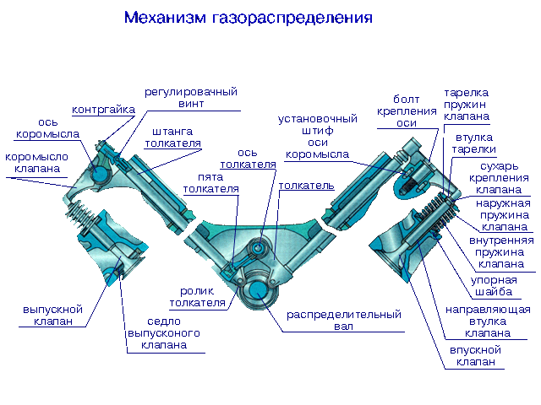

Рис.2 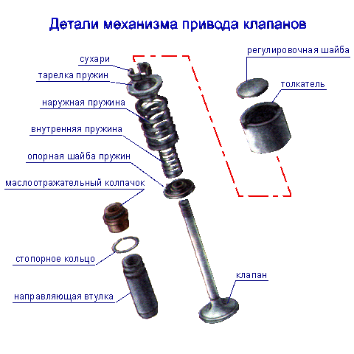

Рис.3 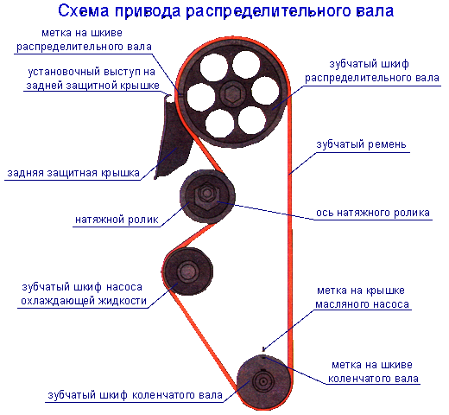

При изучении принципа работы систем и механизмов автомобиля большое значение имеет демонстрация происходящих процессов в движении. Большая роль при этом отводится использованию видеофрагментов и видеофильмов, которые позволяют более полно и качественно усвоить материал.
Использование видеофильма является одним из самых наглядных и действенных средств, позволяющих изучать объекты и процессы в движении. Используя стоп-кадр, преподаватель дает возможность обучающимся детально рассмотреть наиболее важные моменты, оценить их действия.
Фрагменты, плохо воспринимаемые учениками можно неоднократно повторить, более подробно прокомментировать.
Развитие технологий в современном автомобилестроении зачастую делает невозможным ремонт автомобиля в собственном гараже, поскольку требует наличия сложного и дорогого оборудования, а также высокой квалификации персонала по обслуживанию и ремонту автомобиля.
При проведении занятий по профессии «Автомеханик» в разделе «ТО и ремонт автомобиля» имеются темы, в которых предусматривается изучение методов ремонта и технического обслуживания с использованием современного оборудования. К сожалению, многие учебные заведения не имеют возможности его приобрести. Поэтому, чтобы восполнить этот недостаток, можно воспользоваться Интернет- ресурсами при подготовке к уроку. Для повышения интереса обучающихся к выбранной профессии и лучшего усвоения материала привлекаю учеников к самостоятельной работе в виде домашнего задания. Суть задания состоит в поиске материала с использованием сети Интернет, составлении презентаций и отчете о выполненной работе на уроке.
Как показала практика, этот приём значительно разнообразит процесс обучения, повышает качество знаний обучающихся и их мотивацию к обучению.

Заключение.
Применение в учебном процессе мультимедийного оборудования и компьютерных технологий повышает интерес к предмету, позволяет организовать самостоятельную работу обучающихся и получить навыки самоконтроля. Значимую роль при этом играет развитие зрительной памяти, логического мышления, умение оперативно решать задачи, что в конечном итоге ведет к повышению безопасности на дорогах, грамотной эксплуатации и обслуживанию транспортных средств.
Электронные учебные пособия делают процесс обучения более наглядным, могут успешно заменить соответствующие плакаты, стенды, макеты и тому подобное.
Бесспорно, что в современной школе компьютер не решает всех проблем, он остается всего лишь многофункциональным техническим средством обучения. Не менее важны и современные педагогические технологии и инновации в процессе обучения, которые позволяют не просто “вложить” в каждого обучаемого некий запас знаний, но, в первую очередь, создать условия для проявления познавательной активности учащихся.
Не смотря на компьютеризацию учебного процесса, не следует забывать, что длительное пребывание за компьютером может негативно отразиться на здоровье ученика. Поэтому, при проведении занятий используются и элементы традиционных форм обучения (беседа, рассказ, работа с учебником и другие). Использование в комплексе различных методов и средств обучения позволяет достигать необходимого качества знаний, разностороннего развития обучающихся, способствует формированию общих и профессиональных компетенций, предусмотренных стандартом по профессии.
Информационные технологии, в совокупности с правильно подобранными (или спроектированными) технологиями обучения, создают необходимый уровень качества, вариативности, дифференциации и индивидуализации обучения и воспитания.
На первое место выходят не просто знания, а умение применять эти знания для решения сложных, разнообразных жизненных и профессиональных проблем. Качество образования мы связываем с понятием конкурентоспособности специалиста, его компетентностью, что в первую очередь предусматривает умение работать с информацией, обновлять постоянно свои знания, принимать самостоятельные и обоснованные решения. Поэтому одной из важных задач среднего специального образования является подготовка специалистов среднего звена к будущей деятельности с использованием средств и методов информационных технологий.

Список использованной литературы
1. Фридман Л.Н. Наглядность и моделирование в обучении - М.: Просвещение, 1984.
2. Бегенина Л.Ю. Интерактивная доска как средство организации фронтальной работы. Информатика и образование. 2009. № 7
3. Бабанский Ю.К. Как оптимизировать процесс обучения. - М.: Просвещение,1998.
4. Захарова И.Г. Информационные технологии в образовании. М. Академия. 2007
5. Крапивенко А.В. Технологии мультимедиа и восприятие ощущений: учебное пособие «Лаборатория знаний» 2009
6. Михеева Е.В. Практикум по информационным технологиям. М. Академия. 2004

